Jarní tipy pro péči o prádlo

Praha 22. prosince 2021

Příchod jara se v šatníku nemusí projevit pouze nákupem nového oblečení. Se správnou péčí o prádlo lze dodat nový vzhled i starším, ale stále oblíbeným kouskům, a postarat se o to, aby radost dělaly ještě déle. Takovou péči vašemu oblečení poskytnou sušičky s technologií DelicateCare od Electroluxu, které nabízejí i další vlastnosti, které oceníte právě na jaře. Pomohou totiž zničit škodlivé alergeny či pyly na oblečení.

Sušička, která oblečení nezničí, právě naopak
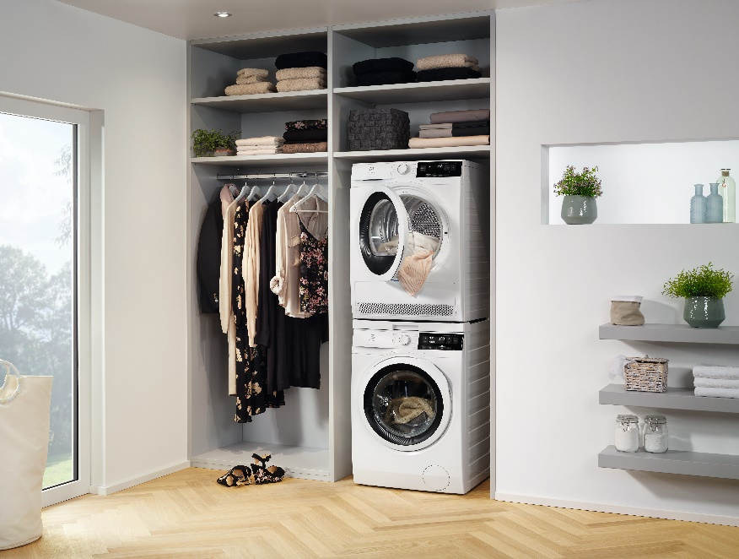
Obavy svěřit své jemné oblečení sušičce jsou stále běžné, u modelů PerfectCare od Electroluxu však naprosto zbytečné. Jejich technologie DelicateCare® totiž upravuje teplotu
a pohyb bubnu podle potřeb konkrétních materiálů a umožňuje sušení i při nižších teplotách. Postará se tak o všechno vaše oblečení a materiály, od bavlny přes hedvábí až po vlněné svetry. Vše si zachová svůj tvar, barvy a neztratí svoji funkci. Vaše oblíbené oblečení vám tak vydrží ve skvělém stavu mnohem déle. Technologie DelicateCare® navíc upravuje pohyby bubnu až do jeho úplného zastavení, díky čemuž dokáže zabránit i pomačkání oblečení.

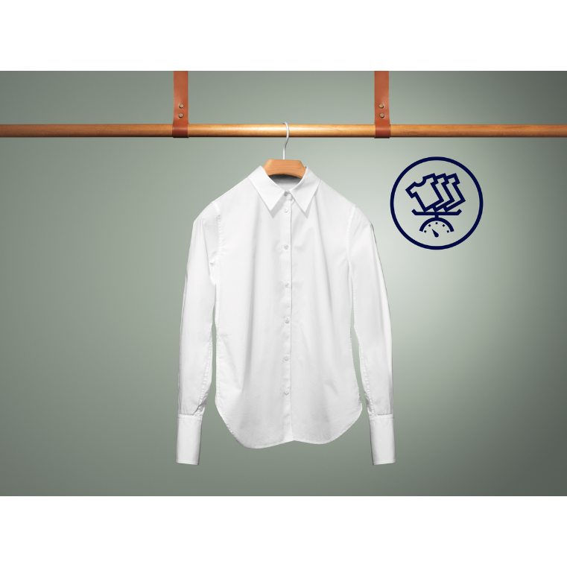
Výjimečná péče o každý kousek

Programy sušiček Electrolux ze série PerfectCare můžete přizpůsobit na míru každému kousku ze svého šatníku, včetně těch nejjemnějších. Bez obav jim můžete svěřit vlnu či hedvábné halenky.
S programem na vlnu certifikovaným společností Woolmark jsou výsledky sušení v sušičce srovnatelné se sušením na plocho – a navíc budou méně pomačkané než při sušení na vzduchu.

Speciální program outdoor se postará o funkční oblečení a zaručí zachování jeho vlastností, jako je například voděodolnost. Rovněž se není třeba obávat ani o péřové bundy. Znečištěné outdoorové oblečení po vyprání můžete bez obav vložit do sušičky – výsledky jsou i v tomto případě ještě lepší než při sušení na vzduchu. Jarním procházkám, turistice či jinému sportu už tak nestojí v cestě ani jarní déšť či bláto.

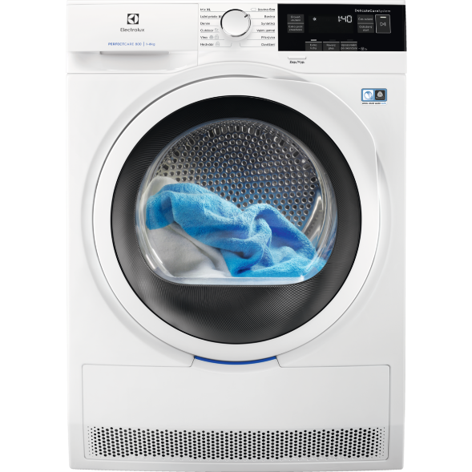
Stop alergenům a pylům díky páře
Přestože je jaro v mnoha ohledech příjemným ročním obdobím, alergici však k tomu mají jedno velké „ALE“. Alergeny a pyly ve vzduchu dokážou pořádně znepříjemnit i pěkné jarní dny. Zatímco v domácnosti se jich lze zbavit například čističkami vzduchu,
s alergeny, bakteriemi a pyly v textiliích si poradí zase praní s párou. Antialergický program praček ze série PerfectCare od Electroluxu díky vlhké páře
a vysoké teplotě odstraní všechny nechtěné částečky, zejména bakterie, alergeny a pyly, a to nejen z oděvů, ale také z ložního prádla či bytových textilií.

Více na http://www.electrolux.cz, Facebooku, Instagramu nebo newsroom.doblogoo.cz

Electrolux je přední světová společnost vytvářející spotřebiče, které již více než 100 let formují život svých zákazníků k lepšímu. K naší misi za lepší život neodmyslitelně patří i náš závazek přinášet důmyslně navržená, inovativní, a hlavně udržitelná řešení. Pod našimi značkami Electrolux, AEG a Frigidaire prodáváme každý rok přibližně 60 milionů domácích spotřebičů ve více než 120 zemích světa. V roce 2020 měla společnost Electrolux tržby 116 miliard SEK a zaměstnávala 48 000 lidí po celém světě. Další informace najdete na webu www.electroluxgroup.com, www.facebook.com/electroluxceskarepublika/ a www.instagram.com/electrolux.cz/.

